

COLEGIO SAN BERNARDO.
Secundario Básico y Orientado
Bachiller Adultos
Resolución N° 976 M.E. -99
Chile 469 - Este- Capital – Teléfono 4-210408- SAN JUAN
colegiosanbernardosecundaria20@gmail.com

GUIA N° 8
COLEGIO SAN BERNARDO
GUÍAS PEDAGÓGICA NIVEL SECUNDARIO
OBJETIVOS: PROPICIAR EL CONOCIMIENTO Y LA COMPRENSIÓN DE LOS FENÓMENOS SOCIALES
CONTENIDOS: LOS PROBLEMAS DE LA POBLACIÓN. LA SALUD
CAPACIDADES: PENSAMIENTO CRÍTICO Y REFLEXSIVO.

ASIGNATURA: EDUCACIÓN CÍVICA
CURSOS: 3° AÑO BACHILLER
- DOCENTE: Prof. MAURICIO SPESO,

FECHA UNICA DE PRESENTACIÓN: GUÍA N° 8 LUNES 30/06/25 HASTA 23⁵⁹HS (PREVEA CON TIEMPO LA CONECTIVIDAD)

¡BUENAS TARDES ESPERO TE ENCUENTREN MUY BIEN!!!!!!! SEGUIMOS POR ESTE MEDIO.
COMPARTO CONTIGO LAS ACTIVIDAES DE LA GUIA N° 8 Y QUEDO A SU DISPOSICIÓN A RESPONDER CUALQUIER TIPO DE CONSULTA A TRAVES DE MI DIRECCIÓN DE CORREO ELECTRÓNICO (solo les pido coloquen al momento de enviarme el correo: Nombre y Apellido, curso turno y colegio y un poco de paciencia al momento de realizarles la devolución de los trabajos). SIGAMOS CUMPLIENDO CON LA CUARENTENA EN CASA, EXTREMANDO LAS MEDIDAS DE HIGIENE, NO SALIENDO A LA CALLE PARA NADA. SALUDOS PARA TODOS

INTRODUCCION:
ESTA TEMÁTICA CORRESPONDE A LA UNIDAD N° 3 DEL TERCER TRIMESTRE POR LO TANTO LES SUGIERO QUE DE LO ULTIMO QUE HAN ESCRITO EN SUS CUADERNOS, DEJEN UNA HOJA Y EN HOJA NUEVA A PARTE COLOQUEN EN EL MEDIO 3° TRIMESTRE, LUEGO EN HOJA NUEVA APARTE ARRIBA EN EL MEDIO COLOQUEN UNIDAD N° 4 PARTIDOS POLÍTICOS
SIGUIENDO EL HILO CONDUCTOR DE LA UNIDAD 1 EN DONDE HEMOS VISTO LA POBREZA EN SU CONCEPTO GENERAL, TENIENDO EN CUENTA LAS NECESIDADES, LA EXCLUSIÓN, LA DESIGUALDAD SOCIAL, ASPECTOS QUE ASU VEZ TIENEN RELACIÓN CON LA INMIGRACIÓN, LA EMIGRACIÓN PROBLEMAS PROPIOS DE LA SOCIEDAD COMO LO ES TAMBIÉN LA SALUD Y SU IMPACTO EN LA POBLACIÓN, LA IMPORTANCIA DE LA PRESENCIA DEL ESTADO. TODOS ELLO PROBLEMAS DE LA POBLACION COMO TAMBIEN LO SON LOS QUE ACONTINUACION LES PRESENTO: EL BULLING Y LA VIOLENCIA DE GENERO ENMARCADOS DENTRO DE LA PROBLEMÁTICA DE SOCIALIZACION.
FINALMENTE LLEGAMOS A LA ULTIMA TEMÁTICA DEL PRESENTE AÑO EN DONDE NOS TOCA VER: LOS PARTIDOS POLÍTICOS ENTENDIDOS ESTOS COMO AGENTES SOCIALES DE LA POBLACION CON LAS CARACTERISTICAS PROPIAS QUE TIENE CADA UNO, PERO CON UN FUERTE COMPROMISO SOCIAL DE PROMOVER EL BIEN COMÚN, COSA QUE AMENUDO NO SUCEDE, OBIEN SOLO FAVORECIENDO A ALGUNOS SECTORES SOCIALES.
UNIDAD N° 3
PARTIDOS POLÍTICOS
CONCEPTO: FUNCIÓN E IMPORTANCIA
LOS PARTIDOS POLÍTICOS SON INSTITUCIONES FUNDAMENTALES DEL SISTEMA DEMOCRÁTICO Y SU CREACIÓN EL EJERCICIO DE SUS ACTIVIDADES ES LIBRE DENTRO DEL RESPETO A LAS NORMAS LEGALES DE UN PAÍS
FORMACIÓN:
ESTÁN FORMADOS POR CIUDADANOS QUE SE PROPONEN ALCANZAR EL CONTROL DEL GOBIERNO CON EL FIN DE LLEVAR A CABO UN DETERMINADO PROGRAMA QUE SIRVA DE BASE PARA ELEGIR A SUS REPRESENTANTES A TRAVÉS DEL SUFRAGIO

ACTIVIDADES:
1) TE PROPONGO EN PRIMER LUGAR LEER DETENIDAMENTE EL DOCUMENTO DE INFORMACIÓN CUYO TÍTULO ES: “LOS PARTIDOS POLÍTICOS” Y LUEGO RESOLVER LA GUIA DE ACTIVIDADES
2) ¿Qué permite la Democracia?
3) ¿Qué son los Partidos Políticos?
4) ¿Qué diferencia existe entre facciones y partidos políticos?
5) ¿Cuál es el concepto y objetivo que desarrolla Sartori?
6) ¿Qué otros elementos definen a los partidos políticos?
7) Al incrementarse y ampliarse la participación política como consecuencia de la conquista y vigencia de los derechos políticos, sociales y colectivos de sectores históricamente excluidos, mencione y explique cómo fueron evolucionando a lo largo de la historia moderna los partidos políticos.
8) ¿Cuáles son los ejes de análisis para estudiar los partidos políticos?
9) ¿Qué se entiende por estructura partidaria?
10) ¿Cuándo se habla de sistema de partidos?
11) ¿Cuál es la clasificación que realiza Sartori? Mencione y explique.

DOCUMENTO DE INFORMACIÓN

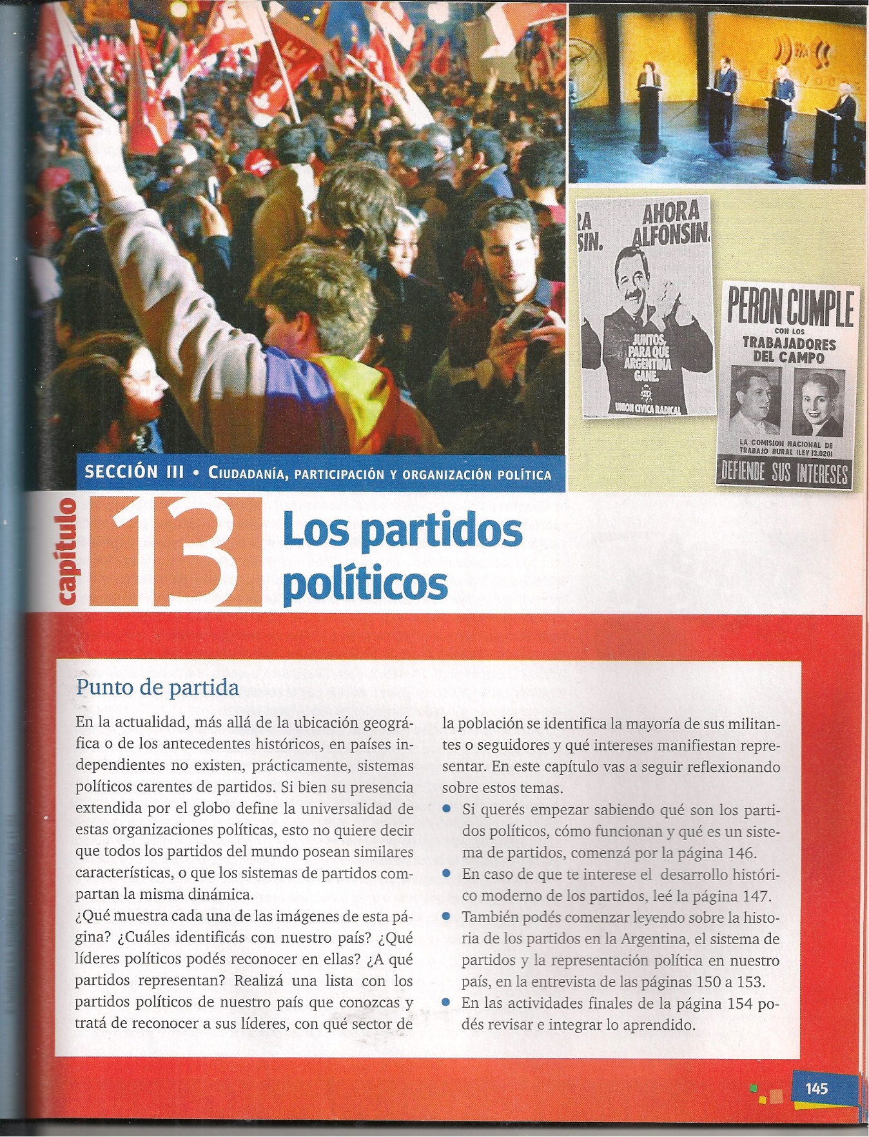

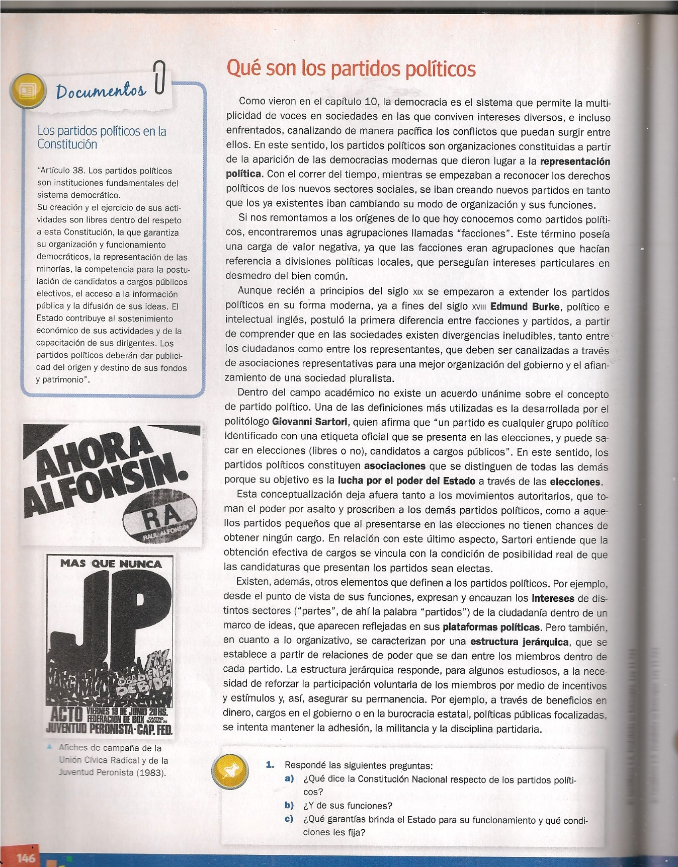

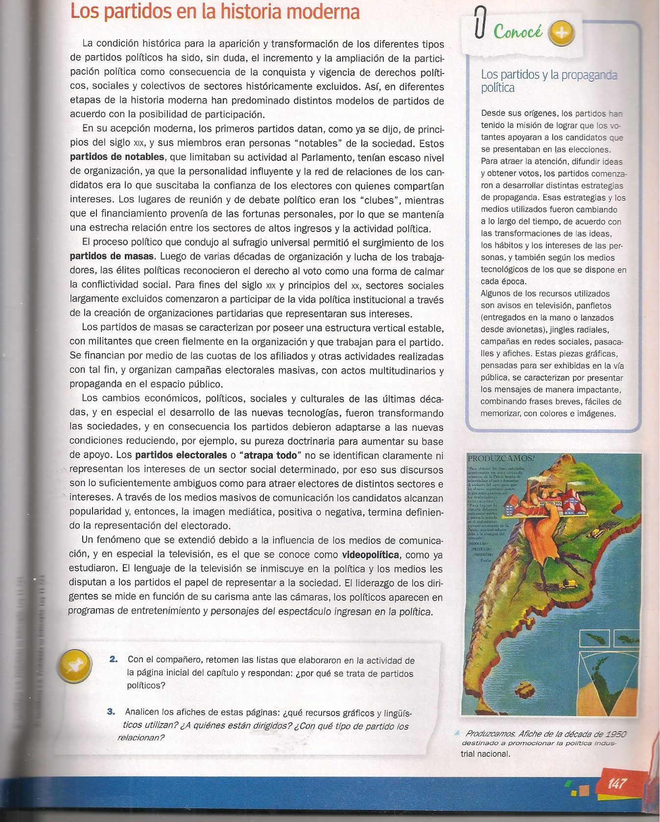

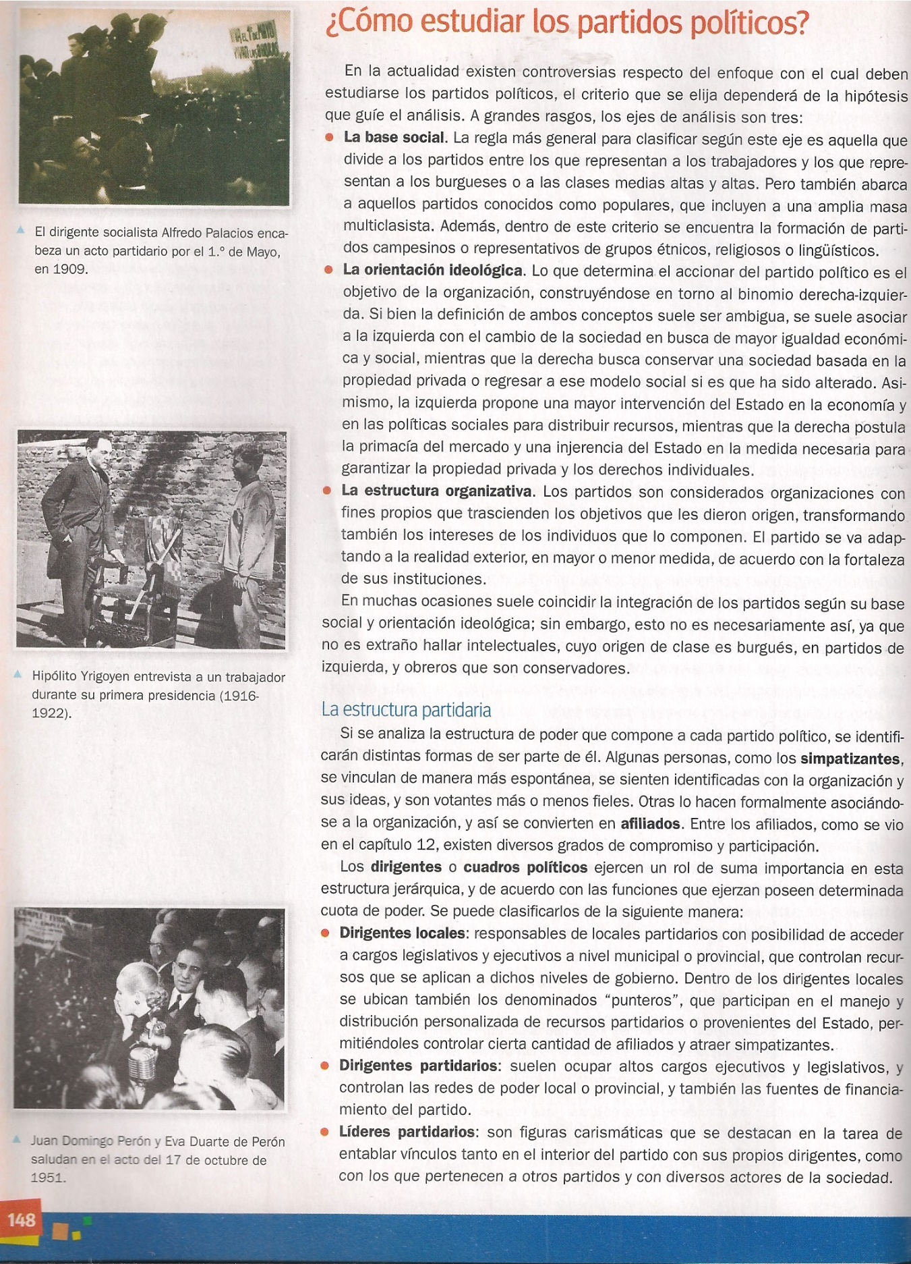

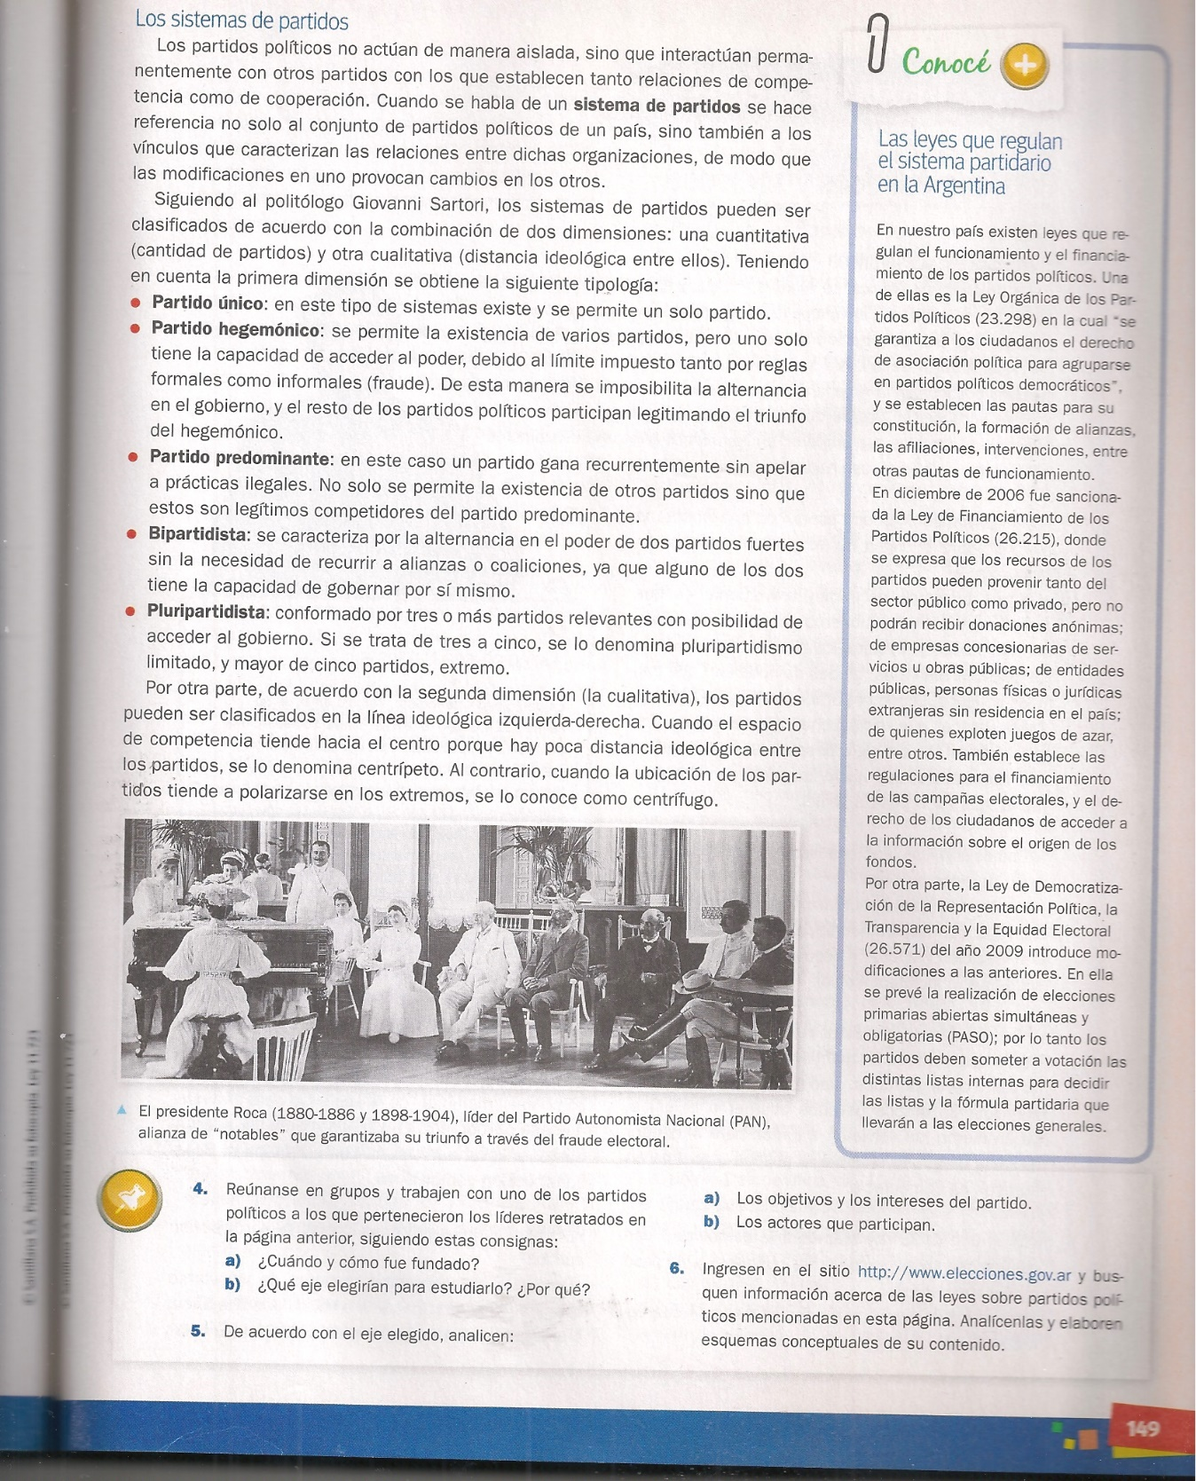



MANOS A LA OBRA!!!!!!!!!!
VAMOS QUE YA FALTA MENOS


